전맹 시각장애인을 위한 실시간 단안 깊이 추정 기반 시각-촉각 감각 대체 기기: 거리 정확도 및 시스템 지연 시간 설계 검증
Real-Time Monocular Depth Estimation-Based Visual-to-Tactile Sensory Substitution Device for the Totally Blind: Design Verification of Distance Accuracy and System Latency
오형준
〔영문 이름〕
요 약
목적: 전맹 시각장애인이 손바닥에 닿는 핀의 높이로 앞쪽 거리를 느끼도록 설계한 시각-촉각 감각 대체 기기가, 사람 대상 시험에 앞서 설계 요구사항(R1~R6)을 만족하는지 검증하였다. 방법: 기기는 웹캠 영상에서 단안 깊이 추정으로 거리를 구하고, 이를 24개 핀의 높이 8단계로 바꾼다. 실내에서는 미터 깊이 모델의 출력에서 일정 거리를 빼고, 실외에서는 착용 높이를 기준으로 상대 깊이를 미터로 바꾸었다(땅 기준 환산). 처리 시간, 장소 4곳의 정지 사진 120장으로 본 거리 정확도, 핀 구동 지연, 24칸의 핀 영점을 따로 측정하고 요구사항별로 판정하였다. 결과: 처리 속도(R1), 핀 이동(R2), 반응 시간(R3)은 측정 범위에서 기준 안이었다. 거리 표시(R4)는 보정 전에는 기준 밖이었으나, 보정 후 평균 절대 백분율 오차가 실외 21.1%, 실내 9.5%로 줄고 모든 사진이 실제 단계의 ±1단계 안에 들었다. 반응 시간은 처리 시간과 구동 지연을 따로 재어 더한 값으로, 처리 시간의 최댓값을 더해도 545.9 ms였다. 이 값은 시간 필터와 카메라 내부·화면 표시 지연이 빠진 하한이다. 핀 영점(R5)은 보정 전 최대 4.0단계 어긋나 기준 밖이었고 보정 후에는 확인하지 않았으며, 안전 기능(R6)은 동작만 확인하였다. 결론: 측정 범위에서 거리 표시의 정확도는 카메라 조건에 맞춘 거리 보정에 크게 좌우되었고, 칸별 영점 보정이 필요하였으며, 지연은 주로 핀 구동에서 생겼다. 다음 단계는 새 장소에서의 재검증과 사람 대상 시험이다.
주제어 : 감각 대체, 촉각 디스플레이, 단안 깊이 추정, 시각장애, 보조공학, 설계 검증
Abstract
Purpose: This study verified, before user testing, whether a visual-to-tactile sensory substitution device, designed to let totally blind users feel the distance ahead through the height of pins under the palms, meets its design requirements (R1–R6). Methods: The device estimates distance from webcam images by monocular depth estimation and maps it onto eight height levels of 24 pins. Indoors, a constant offset was subtracted from the output of a metric depth model; outdoors, relative depth was converted to meters using the wearing height (ground-plane scaling). We separately measured processing time, distance accuracy with 120 still photographs at four sites, pin actuation latency, and the zero offsets of the 24 pins, and judged each requirement. Results: Processing rate (R1), pin travel (R2), and response time (R3) met their criteria within the measured range. Distance display (R4) failed before correction; after correction, the mean absolute percentage error fell to 21.1% outdoors and 9.5% indoors, and every photograph was displayed within ±1 level of its true level. Response time was obtained by adding separately measured processing time and actuation latency; even with the maximum processing time it was 545.9 ms. This is a lower bound that excludes the temporal filter and the camera-internal and display delays. Pin zero offsets (R5) reached 4.0 levels before calibration and were not rechecked afterward, and the safety functions (R6) were only checked for operation. Conclusion: Within the measured range, display accuracy depended mainly on distance correction matched to the camera conditions, per-pin zero calibration was necessary, and most latency came from pin actuation. The next steps are re-verification at new sites and user testing.
Keywords : sensory substitution, tactile display, monocular depth estimation, visual impairment, assistive technology, design verification

Ⅰ. 서 론
2020년 전 세계의 실명 인구는 약 4,330만 명으로 추정된다[1]. 시각장애인이 혼자 걸으려면 앞쪽 공간의 장애물을 미리 알아야 한다. 흰지팡이는 발 앞의 땅을 살피는 도구로 널리 쓰이지만, 시각장애인 300여 명을 면담한 조사에서는 머리 높이의 충돌과 넘어짐 사고가 보고되었다[2]. 이러한 위험을 줄이기 위해 장애물 정보를 소리나 촉각으로 알려 주는 전자 보행 보조기가 많이 제안되었다[3], [4]. 이 연구는 그중 전맹 시각장애인을 의도한 사용자로 하여, 손바닥에 닿는 핀의 높이로 앞쪽의 거리를 전하는 방식을 다룬다.
촉각으로 시각을 대신하려는 시도는 오래되었다. Bach-y-Rita 등은 카메라 영상을 등에 닿는 400개 자극점의 진동으로 바꾸는 TVSS(Tactile Vision Substitution System, 촉각 시각 대체 시스템)로 물체를 알아보게 하였다[5]. 이처럼 한 감각의 정보를 다른 감각으로 전하는 방식을 감각 대체(sensory substitution)라 하며, 이 연구의 기기도 TVSS가 연 감각 대체의 틀을 이어 카메라로 얻은 공간 정보를 촉각으로 전하는 시각-촉각 감각 대체 기기이다. 이후 다른 감각으로 들어온 공간 정보를 뇌가 학습해 쓸 수 있다는 관점이 정리되었고[6], [7], 혀에 전기 자극을 주는 장치는 실명인을 대상으로 기능 평가가 이루어졌다[8]. 영상을 소리로 바꾸는 장치[9]와 ToF 거리 센서에 진동을 결합한 착용형 장치[10]도 제안되었다. 피부를 지그시 누르는 정적인 자극은 느리게 적응하는 SA-I 수용기가 주로 받아들이며 형태 지각에 관여한다[11]. 핀의 높낮이로 모양을 보여 주는 그래픽 촉각 디스플레이도 많이 제안되었으나, 대부분 연구용 시제품이고 상용으로 만들기에는 비싸다고 정리되었다[12]. 핀 높이 표시는 자극이 머물러 있으므로 손바닥으로 다시 확인할 수 있다는 장점이 있다.
카메라 한 대로 화면 전체의 거리를 추정하는 단안 깊이 추정은 최근 빠르게 발전하였고, 미터 단위 거리를 내는 모델도 실내용과 실외용으로 따로 미세조정되어 공개되었다[13]. 거리 센서 대신 범용 웹캠 하나를 쓰면 장치를 싸고 가볍게 만들 수 있지만, 거리는 영상에서 추정해야 한다. 그런데 미터 단위 거리를 내는 단안 모델은 학습 카메라와 초점거리가 다른 카메라에서 거리의 배율이 달라질 수 있다고 지적되었다[14]. 이 장치의 카메라는 차량 지붕의 카메라로 찍은(또는 이를 가상으로 재현한) 학습 자료[15], [16]보다 낮은 0.70 m 높이에 있고 화각도 다르다. 또한 저가 서보 24개로 핀을 움직이면 박자 대기, 속도 제한, 조립 편차가 생긴다. 걷는 동안에는 장면이 계속 바뀌므로 표시가 늦으면 이미 다가온 장애물을 뒤늦게 알리게 된다. 따라서 화면 속 거리가 손바닥의 핀 높이로 얼마나 정확하게, 얼마나 빨리 바뀌는지를 따로 재야 한다.
카메라가 땅에서 떨어진 높이를 알고 땅이 평평하다고 보면, 화면의 어느 줄에 보이는 땅까지의 거리는 기하학적으로 계산된다. 차량의 단안 주행 거리 추정에서는 이 성질로 영상의 배율을 정해 왔다[17], [18]. 착용형 장치는 카메라 높이가 착용 위치로 거의 정해지므로 같은 생각을 적용할 수 있으며, 이 연구는 이를 이 장치의 실외 거리 보정에 썼다.
보조기기의 효과는 결국 사람 대상 시험으로 확인해야 한다. 그러나 그 결과에는 장치의 오차와 사람의 지각·학습이 섞여 나오므로, 장치의 오차와 지연을 먼저 알아 두어야 결과를 해석할 수 있다. 의료기기 품질경영 표준도 설계 출력이 설계 입력을 만족하는지 확인하는 설계 검증과, 의도한 용도를 만족하는지 확인하는 설계 밸리데이션을 나누어 요구한다[19]. 이 연구는 이 구분에 따라 사람 대상 시험에 앞서 장치를 검증하였다.
검증 질문은 다음 네 가지이다. (1) 영상 처리는 핀의 박자(5 Hz)보다 빠른가. (2) 장치가 표시하는 단계는 실제 거리의 단계와 ±1단계 안에서 맞는가. 깊이 모델을 그대로 쓸 때와 장면별 보정을 했을 때를 비교한다. (3) 처리 시간과 구동 지연을 더한 시스템 지연 시간이 1 s 안인가, 그리고 지연은 어디서 생기는가. 측정 전에는 영상 처리보다 핀 구동의 지연이 클 것으로 예상하였다. (4) 24핀의 영점 편차는 1단계 안인가. 장치가 보행에 도움이 되는지는 이 논문에서 다루지 않으며, 의도한 사용자인 전맹 시각장애인을 대상으로 한 시험도 하지 않았다.
이 논문이 보태는 것은 다섯 가지이다. 첫째, 범용 부품으로 거리를 손바닥 핀 높이 8단계로 바꾸는 24핀 시각-촉각 감각 대체 기기(이하 장치)를 만들고, 표시 범위·박자·행정을 하나의 설계 규칙으로 묶었다(한 박자 안에 끝에서 끝까지 가는 행정). 둘째, 착용 높이를 이용한 땅 기준 환산을 실외 거리 보정에 적용해 사진으로 검증하였다. 셋째, 시스템 지연 시간을 처리 시간과 구동 지연으로 나누어 따로 쟀다. 넷째, 24핀의 영점 편차를 재어 칸별 보정값을 장치 기본값으로 고정하였다. 다섯째, 요구 → 측정 → 판정을 한 표로 잇는 검증 틀을 만들고, 측정하지 못한 부분도 함께 적었다.
Ⅱ. 연구 방법
2.1 연구 대상
검증 대상은 장치 1대이다. 검증한 설정은 공개 저장소[20]의 ground-scale 가지에 있으며, 실내 −0.44 m 보정, 실외 땅 기준 환산, d_{far} 실내 8 m·실외 20 m, 칸별 영점 보정을 포함한다. 측정 자료는 ① 2026년 10월 5일의 실행 로그 2개(7,894프레임)와 10월 3일의 60 s 실행(918프레임), ② 10월 17일에 찍은 사진 120장, ③ 같은 날 슬로 모션 녹화 1회의 전환 20번 중 17번, ④ 같은 날의 24칸 영점 보정 기록이다. 일부 측정은 위 설정을 넣기 전에 하였으며, 그 차이는 2.3에 적었다. 사람 참여자 실험은 하지 않았고, 영점 맞춤은 연구자가 장치를 조작하며 눈과 손끝으로 판단하였다.
2.2 장치 구성
장치의 주요 설정은 [표 1]에, 정보 흐름과 측정 위치 ①~④는 [그림 1]에 정리하였다. Jetson Orin Nano가 영상에서 칸별 표시 단계를 계산해 USB로 보내면, Pico가 PWM 드라이버를 거쳐 서보를 움직이고 랙·피니언이 회전을 핀의 오르내림으로 바꾼다.
[표 1] 장치 구성과 주요 설정
구성 | 사양·설정
카메라 | Logitech C920, 1280×720, 초점 고정, 렌즈 높이 0.70 m(수평)
연산 장치 | Jetson Orin Nano(25 W 모드), TensorRT FP16
장면 판별 | Places365 ResNet18(PyTorch FP16), 초당 2회, 문턱 0.65 / 0.35, 1.5 s 유지 후 전환
실내 거리 | Depth Anything V2 ViT-S 미터 깊이(Hypersim) − 0.44 m
실외 거리 | 같은 계열 상대 깊이 + 땅 기준 환산(h 0.70 m, f 908 px, 땅 줄 1.82~3.5 m)
칸 값·단계 | 6 × 4칸, 칸별 하위 10%. 0~7단계(로그), 0.5 m~d_{far}(실내 8 m, 실외 20 m)
통신 | USB, 31바이트 프레임(CRC-8), 약 15 Hz
구동 제어 | Pico, 0.2 s 박자, 속도 제한 4 tick / 5 ms
구동부·핀 | PCA9685 × 2, SG90 × 24, 랙·피니언(12잇수). 행정 9.0 mm(140 tick), 1단계 1.29 mm, 칸별 영점 보정
안전 | 끊김 0.5 s → 10 ms당 1 tick으로 맨 아래, 비상 정지 즉시
보조 기능 | YOLO26n 위험 물체 → 핀 1~3° 진동(평가 안 함)
전원 | 서보: 3S 리튬폴리머 2개 → 강압(드라이버마다 12개). Jetson: USB-C PD 보조배터리
촉각 패드에는 서보 유닛 24개를 4행 × 6열로 배치하였다([그림 2]). 베이스판은 200 × 173 mm, 전체 높이는 62.3 mm이고, 서보 중심 간격은 열 방향 30.0 mm, 행 방향 40.0 mm이다(3D 모델에서 측정). 피니언은 12잇수, 피치원 지름 16.00 mm이다. 서보 펄스 단위인 tick으로 보면 1 tick이 핀 0.0646 mm에 해당하며, 사용 범위 232~372 tick(140 tick)이 핀 행정 9.0 mm, 한 단계(20 tick)가 1.29 mm이다. 서보를 거꾸로 달아 tick이 커지면 핀이 내려가므로 소프트웨어에서 방향을 뒤집었다. 사용자는 양손 손바닥을 나란히 올리며, 왼쪽 3열은 왼손, 오른쪽 3열은 오른손이 맡는다.
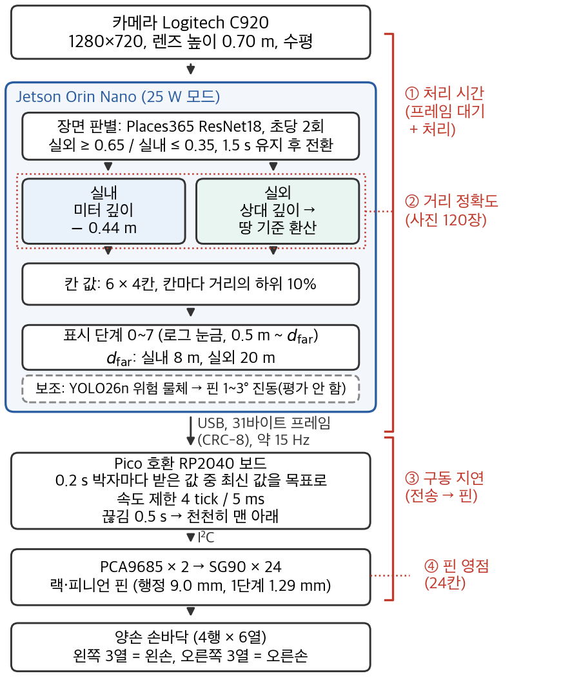
[그림 1] 장치 구성과 정보 흐름. 빨간 표시 ①~④는 2.3의 측정 위치이다.
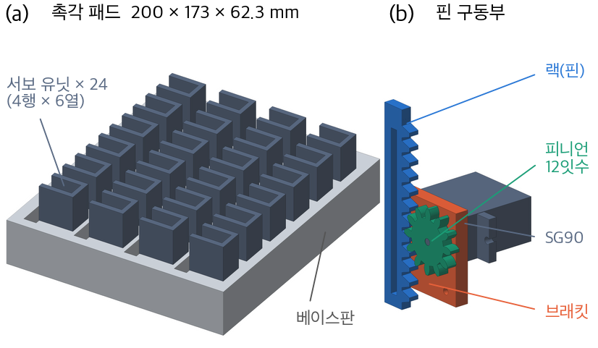
[그림 2] 촉각 패드와 핀 구동부의 3D 모델. (a) 베이스판과 서보 유닛 24개, (b) 서보·피니언·랙(핀)으로 이루어진 구동부 하나.
영상(1280×720)은 가운데 1280×698을 잘라 924×504로 줄여 쓴다. 장면 판별은 Places365[21]로 학습한 ResNet18[22]이 초당 2회 실외 장면 204종의 확률 합을 내고, 1 s 평활 뒤 [표 1]의 문턱과 1.5 s 유지 조건으로 장면을 바꾼다(두 문턱 사이에서는 확정된 장면 유지). 실내에서는 Depth Anything V2[13] ViT-S 미터 깊이 모델(Hypersim[23]으로 미세조정)의 출력에 −0.44 m를 더한다. 실외에서는 같은 계열의 상대 깊이 r(클수록 가까움)을 땅 기준으로 환산한다([그림 3]). 렌즈 높이 h = 0.70 m, 카메라 수평, 초점거리 f = 908 px로 두면 화면 y줄에 보이는 땅까지의 거리는 d(y) = f·h / (y − y₀)이다(y₀는 수평선 줄). f는 제조사 사양의 대각 화각 78°[24]에 근거한 가정값이며, 카메라 보정은 하지 않았다. 땅으로 보는 줄(1.82~3.5 m 앞)마다 'r의 줄 중앙값 × d(y)'를 구해 그 중앙값을 배율 A로 삼고, 거리를 A / r로 계산한다. A는 시간 상수 1 s의 로그 평활로 프레임 사이에서 부드럽게 바꾸며, 상자 거리에 맞춘 값은 하나도 없다. 땅 기준 환산은 실내 사진에서 오차가 컸으므로(3.2) 실외에서만 쓴다.
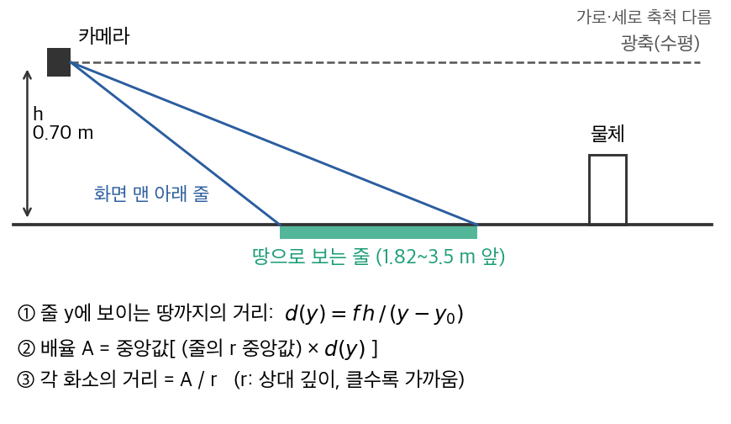
[그림 3] 땅 기준 환산의 원리(옆에서 본 모습). 땅으로 보는 줄의 기하 거리로 상대 깊이의 배율 A를 정한다.
깊이 지도는 6 × 4칸으로 나누고, 가까운 작은 물체가 배경의 평균에 묻히지 않도록 칸마다 거리의 하위 10%를 칸 값으로 쓴다(이 비율은 따로 최적화하지 않음). 표시 단계는 p = ln(d_{far} / d) / ln(d_{far} / 0.5)를 0~1로 자른 뒤 7p를 반올림한 값이다([그림 4]). 0.5 m 이하는 7단계(가장 높음), d_{far} 이상은 0단계이며, 이웃 단계의 거리 비는 실내 1.486, 실외 1.694, 핀이 처음 올라오는(1단계) 거리는 실내 6.56 m, 실외 15.4 m이다. d_{far}는 사진 120장으로 계산해 정하였다. 상자 없는 배경 칸 중 핀이 올라온 칸은 실내 d_{far} 4 / 8 / 20 m에서 84 / 100 / 100%, 실외 8 / 20 m에서 66 / 82%였고, 상자 칸의 ±1단계 비율은 d_{far}와 거의 관계없이 80~97%였다. 그래서 실내는 배경 칸이 모두 표시되는 가장 짧은 후보인 8 m(더 길면 한 단계의 거리 폭만 넓어짐), 실외는 표시 비율이 큰 20 m로 정하였다. 가까워지는 변화는 빨리, 멀어지는 변화는 천천히 반영하는 비대칭 시간 필터가 있으며, 단계 수(8단계)는 이번 검증에서 바꾸지 않았다.
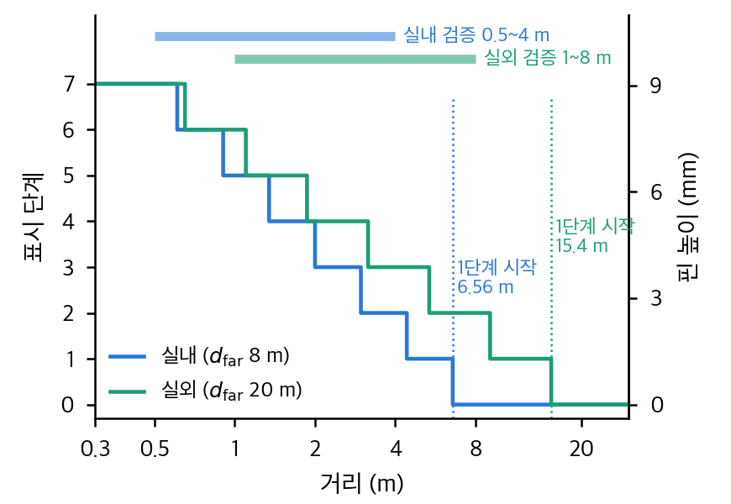
[그림 4] 거리와 표시 단계(왼쪽 축)·핀 높이(오른쪽 축)의 관계. 위의 막대는 거리 정확도를 검증한 범위이다.
보조 기능으로, YOLO26n 물체 검출기[25]가 위험 물체를 찾으면 그 칸의 핀을 1~3° 떨게 한다. 이 기능은 측정한 장치에서 켜져 있었으므로 처리 시간에는 포함되지만, 이 논문의 평가 대상은 아니다.
Jetson은 결과가 나올 때마다 31바이트 프레임을 보내고(약 15 Hz), Pico는 0.2 s 박자마다 그때까지 받은 값 중 가장 최근 값을 목표로 삼아 5 ms마다 최대 4 tick씩 움직인다. 이 속도로 끝에서 끝(140 tick)까지는 계산상 175 ms이며, 140 tick의 범위는 한 박자 안에 끝에서 끝까지 갈 수 있도록 고른 값이다. 통신이 0.5 s 끊기면 모든 핀을 10 ms에 1 tick씩 맨 아래로 내리고(끝에서 끝까지 약 1.4 s), 비상 정지 명령에는 즉시 내린다. 칸별 영점 값은 Pico가 켜질 때부터 적용된다.
2.3 실험 절차
(1) 처리 시간: 2026년 10월 5일 Pico를 연결해 실행한 로그 2개(7,894프레임)에서 프레임마다 대기 시간(카메라 프레임이 처리 시작까지 기다린 시간)과 깊이 추정, 위험 물체 검출, 장면 판별(실행된 프레임만), 필터·단계 계산, USB 전송 시간을 읽었다. 이 실행은 확인 화면을 켠 상태였다. 처리율과 전력은 10월 3일의 60 s 실행(확인 화면 끔, Pico 없음)에서 쟀으며, 전력은 tegrastats로 1 s마다 기록한 입력 전력이다. 두 측정은 땅 기준 환산을 넣기 전의 설정이며, 바꾼 뒤 깊이 추론 시간의 차이는 약 1 ms였다(예열 후 최솟값 39.5 → 40.6 ms).
(2) 거리 정확도: 장치의 C920을 노트북에 연결해 장치와 같은 1280×720, 초점 고정으로 사진을 찍었다. 실외 2곳(산책로, 주차장)은 1·2·3·4·6·8 m, 실내 2곳(거실, 주방)은 0.5·1·1.5·2·3·4 m에서 거리마다 5장씩, 모두 120장이다. 표적은 손수레 위에 올린 흰 상자의 앞면(30 × 27 cm)이며, 앞면 가운데를 렌즈 높이 근처에 맞추었다. 렌즈 높이는 약 0.70 m, 카메라는 수평(가장 먼 거리 사진으로 역산한 기울기 평균 0.2° 이내)이었고, 렌즈에서 앞면까지의 거리는 줄자로 쟀다. 사진마다 상자 앞면 영역을 손으로 표시하고, 사방을 20% 줄인 안쪽의 깊이 중앙값을 추정 거리로 썼다. 분석은 장치와 같은 전처리로 하였고(상대 깊이는 PyTorch FP32), 장치 코드로 다시 계산해 대조하였다. 장치가 실제로 쓰는 칸 값(하위 10%)과 상자 영역 값의 비는 보정 전 미터 모델에서 중앙 0.98(실내)·0.96(실외)이었다. 비교한 방법은 실내 사진에서 실내 모델 그대로, × k, + b이고, 실외 사진에서 실외 모델(VKITTI2) 그대로, × k, 실내 모델 − 0.44 m, 땅 기준 환산이다. k와 b는 장소 교차(한 장소로 정한 값을 다른 장소에 적용)로 검증하였다. 장치 설정 −0.44 m는 실내 사진 60장 전체의 평균 차이(장소별 −0.47 / −0.41 m)이므로 실외 사진과는 독립이다. 땅 기준 환산의 가정 민감도는 가정 기울기 −3~+3°(+는 카메라가 위를 본다고 가정한 경우), 가정 높이 0.55~0.85 m, 초점거리 × 0.95 / × 1.05, 땅 줄 끝 3 / 3.5 / 5 m로 보았다.
(3) 반응 시간: Jetson이 깊이 계산과 시간 필터를 건너뛰고 칸 9의 단계 값을 0 ↔ 7로 직접 바꾸어 평소처럼 초당 15번 보내고, 바꾸는 프레임을 보낸 직후 화면을 흰색(올림)이나 검은색(내림)으로 바꾸었다(간격 2.5~3.5 s 무작위). 화면과 핀을 Galaxy S10 5G의 슬로 모션으로 함께 찍었고, 녹화 3번 중 손에 들고 찍은 2번은 빼고 고정해 찍은 1번(전환 20번)을 썼다. 실효 촬영 속도는 로그와 맞추어 235.05 fps로 구하였다(잔차 SD 17.7 ms). 화면 밝기가 흰색과 검은색의 중간을 지나는 순간을 전환 시각으로 보고, 핀 윗부분을 템플릿으로 추적하였다(고정 구조물로 흔들림 보정, 이동량 약 43.5 px = 9.0 mm). 이동 진행률 5%를 시작, 95%를 도착으로 정의하고, 전송부터 화면 갱신 명령까지의 시간(평균 27.2 ms)을 더해 전송 기준으로 바꾸었다. 고정 구조물이 1 px 넘게 움직인 2번과 이동량이 비정상인 1번을 빼고 17번(올림 8, 내림 9)을 분석하였다. 처리 시간은 따로 쟀으므로 (1)의 '대기 + 처리' 시간의 평균, p95(95번째 백분위), 최댓값을 시행마다 더한 합산값으로 판정하였다. 이 합산값에는 시간 필터가 실제 장면에서 더하는 늦음, 카메라 내부 지연, 모니터 표시 지연이 빠져 있으므로 실제 장면 변화부터 핀 도착까지의 시간이 아니라 그 하한이다. 이 측정은 영점 보정 전 설정에서 하였으나 행정(140 tick)은 같다.
(4) 핀 영점: 24칸을 모두 0단계에 두고, 연구자가 칸마다 핀 윗면이 패드 표면과 같아질 때까지 0단계의 tick을 옮겼다(대부분 5 tick = 0.32 mm 걸음). 7단계의 tick도 같은 양만큼 옮겨 행정을 유지하였고, 조정 한계는 처음 ±40 tick, 다시 ±80 tick이었다. 보정 전 캘리퍼스 측정은 하지 않았으므로 보정량을 원래의 영점 오차로 보았다. 오차(mm)는 보정량(tick) × 0.0646 mm이며, +는 핀이 원래 튀어나와 있었다는 뜻이다. 보정값은 설정 파일, Pico 펌웨어 기본값, Jetson 기본값 세 곳에 같게 넣었고, 보정 뒤 남은 오차는 재지 않았다.
(5) 안전 기능 확인: 펌웨어 동작 규칙을 PC에서 같은 코드로 시험하였고(끊김 때 끝에서 끝까지 내리는 시간의 시뮬레이션 1.39 s), 실기에서는 끊김 감지 응답과 복귀 응답을 확인하였다. 핀이 실제로 내려오는 시간은 재지 않았다.
2.4 분석 및 판정 기준
MAPE(평균 절대 백분율 오차)는 평균(|추정 − 실제| / 실제) × 100이다. 표시 단계 오차는 Δ = 7 × |ln(추정 / 실제)| / ln(d_{far} / 0.5)로 계산하였다(반올림 전, 0.5 m~d_{far} 밖의 값은 경계로 자름). '단계 일치'는 반올림한 단계가 같은 경우, '±1단계'는 반올림한 단계의 차가 1 이하인 경우이며, 단계는 시간 필터 없이 계산하였다. 땅 기준 환산은 사진에 맞춘 값이 없으므로 120장 모두가 검증 자료이다. 같은 장소·거리의 5장은 같은 장면을 연달아 찍은 것이라 서로 독립이 아니다. 그래서 땅 기준 환산과 '실내 모델 − 0.44 m'의 비교는 장소 × 거리 12묶음의 평균 MAPE로 하였다. 묶음 MAPE 차의 평균, 묶음을 복원 추출한 부트스트랩(10,000번) 95% 구간, 정확 윌콕슨 부호순위 검정(양측, 유의 수준 0.05)을 썼고, 사진 단위의 검정은 쓰지 않았다. 반응 시간과 핀 영점은 기술 통계(평균, SD, 중앙값, 범위, p95)로 정리하였다. MAPE는 거리 추정 자체의 정확도를, 단계 지표는 사용자가 손바닥에서 받는 핀 높이의 정확도를 나타낸다. 판정 기준은 [표 2]와 같다(R1 처리 속도, R2 핀 이동, R3 반응 시간, R4 거리 표시, R5 핀 영점, R6 안전). 판정은 측정한 범위에 한하여 '기준 안' 또는 '기준 밖'으로 적는다. R3의 1 s는 1.2 m/s로 걸을 때 1.2 m에 해당한다. R4는 한 단계를 넘게 틀리면 이웃 거리대와 섞인다는 뜻에서 정하였고, R4와 R5의 허용 폭(1단계)은 측정 전에 고정한 값이 아니라 이 논문에서 정한 기준이다.
[표 2] 검증 항목과 판정 기준
항목 | 측정량 | 기준 | 정한 이유
R1 | 처리율 | ≥ 5 fps | 박자(5 Hz)마다 새 결과
R2 | 핀 이동 시간(5→95%) | < 0.2 s | 한 박자 안에 도달
R3 | 처리 + 구동 → 시작 / 도착 | ≤ 0.5 s / ≤ 1 s | 보행 중 표시 늦음 제한
R4 | 사진별 표시 단계 차 | 모두 ±1단계 안 | 이웃 단계 거리 비 1.5~1.7배
R5 | 칸별 영점 오차 | ≤ 1단계(1.29 mm) | R4와 같은 허용 폭
R6 | 0.5 s 끊김 때 동작 | 천천히 맨 아래, 비상 정지 즉시 | 손 끼임·급한 움직임 방지
Ⅲ. 결 과
3.1 처리 시간
처리 시간은 [표 3]과 같다. 프레임마다 대기와 처리를 더한 시간은 평균 103.6 ms(SD 16.6, p95 137.4, 최대 166.7 ms)였다. 처리만은 평균 68.8 ms(중앙 65.5, p95 82.4, 최대 114.4 ms)였고, 그중 깊이 추정이 48.5 ms로 가장 길었다. 장면 판별은 21.3%의 프레임에서 실행되었고 평균 20.4 ms였다. 초당 2회인 장면 판별의 실행 비율로 계산하면, 확인 화면을 켠 이 실행의 실제 갱신은 약 9.4 fps였다. 확인 화면을 끈 60 s 실행의 처리율은 15.3 fps(918프레임 / 60.1 s), 처리 시간은 중앙 64.1 ms, p95 85.9 ms였고, 입력 전력은 중앙 14.4 W(최대 15.1 W)였다.
[표 3] 처리 시간(2026년 10월 5일 실행 로그 7,894프레임, ms)
구간 | 평균 | SD | p95 | 최대
프레임 대기 | 34.8 | 15.5 | 70.1 | 87.3
깊이 추정 | 48.5 | 3.4 | 55.2 | 78.5
위험 물체 검출 | 14.7 | 1.4 | 16.3 | 21.9
장면 판별(21.3% 프레임) | 20.4 | 2.1 | 22.4 | 50.1
필터·단계 계산 | 0.5 | 0.1 | 0.7 | 3.1
USB 전송 | 0.6 | 0.4 | 0.7 | 9.4
처리 합 | 68.8 | 7.3 | 82.4 | 114.4
대기 + 처리 | 103.6 | 16.6 | 137.4 | 166.7
주: 확인 화면을 켠 실행이다. 처리 합과 '대기 + 처리'는 프레임별 합의 통계이므로 구간별 값의 합과 다를 수 있다.
3.2 거리 표시 정확도
거리 정확도는 [표 4]와 [그림 5]에 정리하였다. 실내 사진에서 실내 모델을 그대로 쓰면 MAPE는 34.3%(거실 34.6%, 주방 34.0%)였다. 거리별 평균 추정값의 오차는 0.5 m에서 +87%, 4 m에서 +11%였고, 평균 추정 거리는 모든 거리에서 실제보다 0.37~0.51 m 길었다. 장소 교차 × k는 18.0%, 장소 교차 + b는 9.5%(거실 10.5%, 주방 8.5%, 1 m 이하 16.3%)였다. + b의 단계 일치는 75%, ±1단계는 100%였고, 평균 |Δ|는 0.70단계에서 0.19단계로 줄었다.
실외 사진에서 실외 모델을 그대로 쓰면 MAPE는 518.5%(산책로 447.2%, 주차장 589.8%)였고, 1 m 앞의 상자를 평균 8.82 m로 추정하였다. 이때 ±1단계는 0%, 평균 |Δ|는 2.94단계였다. 네 장소의 땅 줄에서 실외 모델의 깊이는 기하 거리의 3.11~3.69배(장소별 사진 중앙값)였고, 카메라 조건의 차이로 계산한 배율은 3.50배였다. 장소별로 맞춘 배율 k는 산책로 0.257, 주차장 0.157이었으며, 장소 교차 × k는 63.2%(±1단계 80%)였다. 실내 모델 − 0.44 m는 38.0%(산책로 6.7%, 주차장 69.3%, ±1단계 92%)였다. 땅 기준 환산은 21.1%(산책로 10.9%, 주차장 31.2%)였고, 단계 일치 60%, ±1단계 100%, 평균 |Δ| 0.35단계였다.
[표 4] 거리 표시 정확도(시간 필터 없음)
방법 | MAPE (%) | 일치 (%) | ±1단계 (%) | 평균 |Δ|
실내 사진 60장(d_{far} 8 m)
실내 모델 그대로 | 34.3 | 60 | 92 | 0.70
× k(장소 교차) | 18.0 | 70 | 98 | 0.39
+ b(장소 교차) | 9.5 | 75 | 100 | 0.19
실외 사진 60장(d_{far} 20 m)
실외 모델 그대로 | 518.5 | 0 | 0 | 2.94
× k(장소 교차) | 63.2 | 25 | 80 | 1.02
실내 모델 − 0.44 m | 38.0 | 55 | 92 | 0.55
땅 기준 환산 | 21.1 | 60 | 100 | 0.35
주: 일치는 단계 일치, Δ는 반올림 전의 단계 차이다. × k는 각 사진에 맞는 모델(실내 사진은 실내 모델, 실외 사진은 실외 모델)에 적용하였다. 땅 기준 환산은 사진에 맞춘 값이 없다.
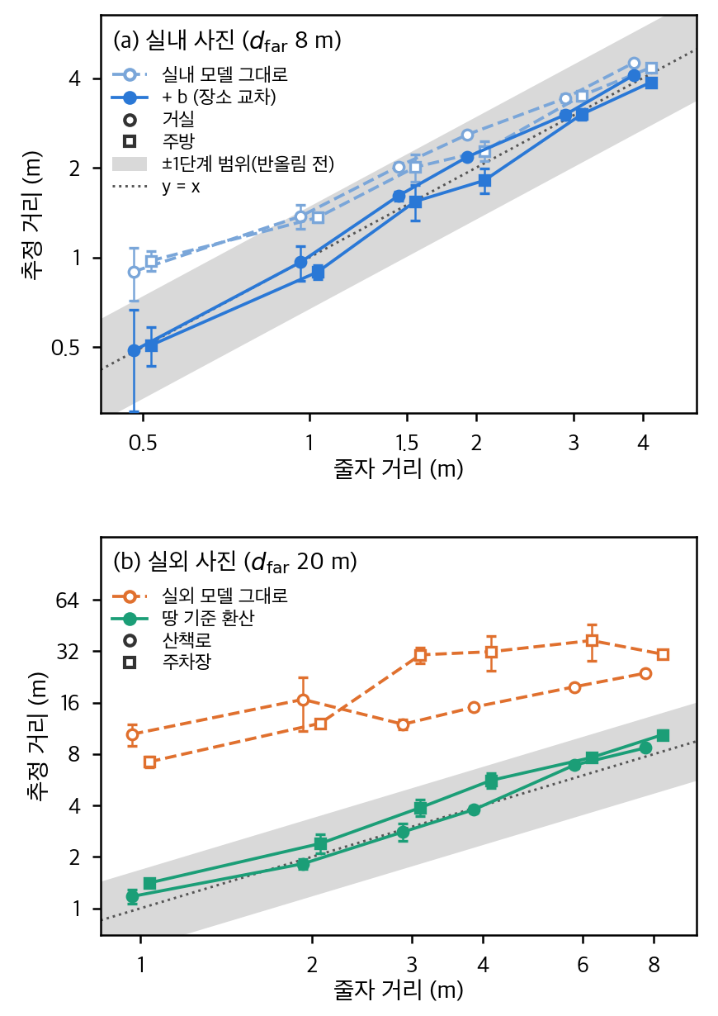
[그림 5] 줄자 거리와 추정 거리(로그 눈금). (a) 실내 사진, (b) 실외 사진. 점은 같은 거리 5장의 평균, 막대는 SD, 회색 띠는 반올림 전 ±1단계 범위이다.
땅 기준 환산에서 '실내 모델 − 0.44 m'를 뺀 묶음 MAPE 차는 평균 −16.9%p(부트스트랩 95% 구간 −32.1 ~ −2.9%p)였다. 땅 기준 환산이 나은 묶음은 12개 중 7개였고, 묶음 윌콕슨 검정의 p는 0.092였다. 실내 사진에 땅 기준 환산을 쓰면 MAPE는 54.8%였다.
실외 MAPE는 가정한 기울기가 −1° / +1° 틀리면 16.8 / 26.3%, −3° / +3° 틀리면 12.6 / 41.3%였다. 가정 높이 0.65 / 0.75 m에서는 16.1 / 27.3%, 초점거리 × 0.95 / × 1.05에서는 17.2 / 25.2%, 땅 줄 끝 3 / 3.5 / 5 m에서는 21.0 / 21.1 / 21.6%였다. 장치 코드로 120장을 다시 계산한 값은 분석과 사진별로 중앙 0.12%(최대 1.3%) 달랐고, MAPE는 실외 땅 기준 환산 21.1%, 실내 −0.44 m(보정값을 정한 같은 사진) 9.0%로 분석과 같았다.
3.3 반응 시간
반응 시간은 [표 5]와 [그림 6]에 정리하였다. 전송부터 핀 이동 시작까지는 평균 116.3 ms(SD 54.2, 범위 41.6~215.7 ms), 도착까지는 280.1 ms(SD 55.8, 190.1~379.2 ms)였다. 시작부터 도착까지의 이동 시간은 163.8 ms(SD 6.8, 148.5~175.2 ms)였다. 처리 시간의 평균을 더한 합산값은 시작까지 219.9 ms, 도착까지 383.7 ms였다. 처리 시간 p95(137.4 ms)를 시행마다 더하면 17회 중 최대가 시작 353.1 ms, 도착 516.6 ms였고, 최댓값(166.7 ms)을 더해도 382.4 ms, 545.9 ms로 17회 모두 기준(0.5 s / 1 s) 안이었다. 평균 383.7 ms 가운데 처리(대기 포함)는 103.6 ms(27%), 구동은 280.1 ms(73%)였다.
[표 5] 구동 지연(전송 기준, ms)
구간 | 17회 평균 ± SD (범위) | 올림 8회 | 내림 9회
전송→시작 | 116.3 ± 54.2 (41.6~215.7) | 130.0 | 104.1
전송→도착 | 280.1 ± 55.8 (190.1~379.2) | 296.6 | 265.4
이동 | 163.8 ± 6.8 (148.5~175.2) | 166.6 | 161.4
주: 시작은 이동 5%, 도착은 95% 시점이며, 이동은 시작부터 도착까지이다. 올림·내림은 평균이다. 시간 필터, 모니터 표시 지연, 카메라 내부 지연은 포함하지 않았다(하한).
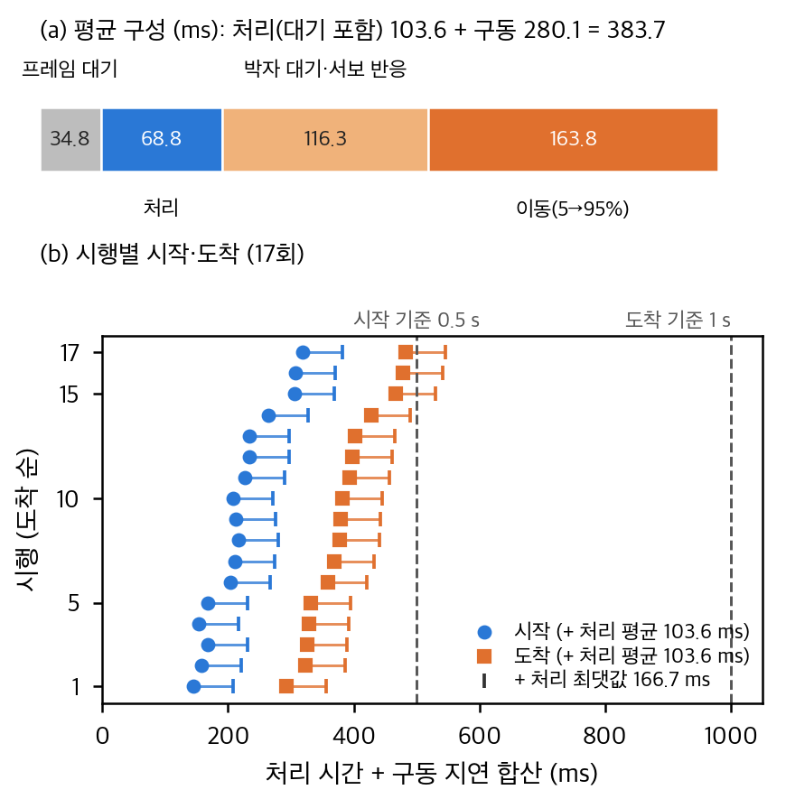
[그림 6] 처리 시간과 구동 지연을 더한 시스템 지연 시간(하한). (a) 평균 구성(ms), (b) 시행별 시작·도착. 점은 처리 시간 평균을, 막대 끝은 처리 시간 최댓값을 더한 값이다.
3.4 핀 영점
보정 전 영점 오차를 칸 배치대로 [표 6]에 나타내었다. 24칸의 평균은 0.00 mm, SD 2.20 mm, 절댓값 평균 1.61 mm, 절댓값 중앙 1.29 mm, 범위 −3.55 ~ +5.17 mm였다. 오차가 0인 칸은 5칸, 1단계 이하(0 포함)는 13칸, 1단계를 넘는 칸은 11칸, 2단계를 넘는 칸은 7칸이었고, 최대는 4.0단계였다. 0이 아닌 19칸 중 튀어나온 칸은 8칸, 들어간 칸은 11칸이었다. 칸 5는 조정 한계(+80 tick)에 걸렸다.
[표 6] 보정 전 핀 영점 오차(mm, + = 튀어나옴, 화면과 같은 배치)
행 | 1열 | 2열 | 3열 | 4열 | 5열 | 6열
1행 | +3.23 | +0.65 | 0.00 | −1.94 | +1.61 | +5.17*
2행 | 0.00 | −0.32 | −0.97 | −3.55 | 0.00 | +1.29
3행 | −3.23 | −0.65 | −0.97 | −2.58 | −3.23 | 0.00
4행 | 0.00 | +1.29 | −0.32 | −1.61 | +2.91 | +3.23
주: * 조정 한계(+80 tick)에 걸린 칸 5. 1단계는 1.29 mm이다.
3.5 검증 결과 요약
판정 기준([표 2])에 따른 결과를 [표 7]에 모았다. 처리 속도(R1), 핀 이동(R2), 반응 시간(R3)은 측정 범위에서 기준 안이었다. 거리 표시(R4)는 보정 전에는 기준 밖, 보정 후에는 기준 안이었다. 핀 영점(R5)은 보정 전 기준 밖이었고, 보정 후에는 확인하지 않았다. 안전(R6)은 기능만 확인하였다.
[표 7] 검증 결과 요약
항목 | 결과 | 판정
R1 | 15.3 fps(확인 화면 끔), 약 9.4 fps(켬) | 기준 안
R2 | 148.5~175.2 ms(17회, 5→95%) | 기준 안
R3 | 처리 최댓값을 더해도 시작 ≤ 382.4 ms, 도착 ≤ 545.9 ms(17/17회) | 기준 안ª
R4 | ±1단계 비율: 보정 전 실내 92%·실외 0% → 보정 후 실내·실외 100% | 보정 후 기준 안^{b}
R5 | 보정 전 11/24칸이 1단계 초과(최대 4.0단계) | 보정 전 기준 밖^{c}
R6 | PC 시험 통과, 실기 끊김 감지·복귀 응답 확인 | 기능 확인^{d}
주: a 처리 시간과 구동 지연의 합산값. 시간 필터, 카메라 내부·화면 표시 지연은 제외(하한). b 실내 4~8 m, 실외 0.5~1 m와 8~20 m는 검증하지 않음. c 보정 후 남은 오차는 재지 않음. d 핀이 실제로 내려오는 시간은 재지 않음.
Ⅳ. 고 찰
가장 큰 거리 오차는 카메라 조건에서 왔다. 실외 모델은 땅 줄에서 기하 거리보다 3.11~3.69배 멀게 보았다. 학습 자료 카메라의 높이를 1.65 m, 초점거리와 세로 화소 수를 725 px와 375 px로 가정하고 장치 카메라(0.70 m, 908 px, 698 px)와의 차이를 계산하면 3.50배로, 측정 범위 안에 든다. 미터 깊이 모델이 학습 카메라의 기하까지 함께 배웠다고 보면 이 결과가 설명되며, 카메라가 바뀌면 배율이 어긋난다는 지적[14]과 같은 방향이다. 배율 k는 장소마다 달라 하나의 k로는 고칠 수 없었고(장소 교차 63.2%), 착용 높이를 '자'로 삼아 프레임마다 배율을 정하자 21.1%가 되었다. 이는 차량에서 카메라 높이로 배율을 정하던 방법[17], [18]을 착용형 장치에 옮긴 것이다. 차량 연구는 연속 영상의 특징점 대응으로 땅 평면을 추정하였지만[17], [18], 이 장치는 깊이 모델이 영상 한 장에서 상대 깊이를 주므로 미리 정한 땅 줄만으로 프레임마다 배율을 정한다. 실내 모델은 거리와 거의 관계없이 약 0.4~0.5 m 길게 보는 더하기 모양의 오차를 보였으므로, + b(9.5%)가 × k(18.0%)보다 나았다.
상대 깊이를 그대로 쓰지 않은 이유. 사진마다 가장 가까운 값과 가장 먼 값으로 늘려 쓰는 상대 방식을 같은 사진에 적용해 보면(탐색 분석), 거실에서 상자가 0.5 m로 다가올 때 같은 땅의 값이 0.60에서 0.34로 바뀌었고 0.5 m와 1 m가 구분되지 않았다. 장면 구성에 따라 같은 거리의 핀 높이가 바뀌면 사용자는 높이를 거리로 읽을 수 없다. 미터 거리로 환산해 고정된 눈금에 올리면, 장면이 바뀌어도 같은 거리는 같은 높이가 된다.
땅 기준 환산의 가정과 그 위험. 땅 기준 환산은 땅이 평평하고 카메라의 높이와 기울기를 안다는 가정 위에 서 있으며, 가정이 틀리면 모든 칸의 배율이 함께 틀린다. 실외 MAPE는 가정 기울기가 −1° / +1° 틀리면 16.8 / 26.3%, −3° / +3° 틀리면 12.6 / 41.3%, 가정 높이가 0.65 / 0.75 m이면 16.1 / 27.3%로 바뀌었다(3.2). 기울기 1°나 높이 5 cm의 차이로 MAPE가 약 4~6%p 바뀌는 셈이다. 경사로나 계단처럼 앞의 땅이 평면이 아니면 땅 줄의 실제 거리가 평면 가정의 거리와 달라지므로, 기울기 오차와 같은 방식으로 배율이 틀린다. 보행 중에는 몸의 움직임으로 기울기와 높이가 계속 바뀐다. 보조기기에서는 가까운 장애물을 멀게 표시하는 과대 추정이 더 위험한 오작동이다. 핀이 낮게 올라오면 사용자는 장애물이 아직 멀다고 판단하기 때문이다. 기하로 보면 카메라가 실제로는 아래를 보는데 수평으로 가정하면, 같은 줄의 땅이 실제보다 멀다고 계산되어 거리를 길게 본다. 따라서 IMU로 프레임마다 기울기를 재어 환산식에 넣는 동적 보정은 실외 표시를 믿을 수 있게 하는 데 꼭 필요한 후속 과제이다. 장치 코드의 땅 깊이 계산은 기울기를 입력으로 받도록 되어 있으므로, 측정한 기울기를 넣을 자리는 이미 있다. 주차장(31.2%)이 산책로(10.9%)보다 오차가 큰 원인도 기울기·높이·경사의 차이가 후보이나 확인하지 않았다. 이 방법은 땅이 화면 아래쪽에 보여야 한다. 화면 맨 아래 줄의 땅은 1.82 m 앞이므로, 1 m 앞에서는 높이 32 cm 미만의 물체가 화면 밖에 있다. 표시 범위 가운데 실내 4~8 m와 실외 0.5~1 m, 8~20 m는 사진으로 검증하지 않았다. 실내의 −0.44 m는 세워 둔 상자로 정한 값이라 바닥이 약 1.4 m로 계산되며, 맨 아래 줄의 핀이 반올림 전 기준으로 약 0.7단계 높게 표시될 수 있다(계산). 땅 기준 환산이 '실내 모델 − 0.44 m'보다 나은 방향은 부트스트랩 구간에서 보였지만, 묶음 윌콕슨 검정은 p = 0.092였다.
지연은 구동 쪽이 대부분이다. 평균 383.7 ms 가운데 처리(대기 포함)는 103.6 ms, 구동은 280.1 ms(73%)였다. 시작 시간의 폭(약 174 ms)은 0.2 s 박자 대기와 비슷하였고, 평균 시작 시간에서 박자 대기의 기대값(100 ms)을 빼면 약 16 ms가 남았다. 이동 시간 163.8 ms는 속도 제한으로 계산한 5→95% 이동 시간 157.5 ms와 가까웠다. 이는 측정 전의 예상과 같은 방향이다. 계산상으로는 박자 대기(기대값 100 ms)만큼 줄일 여지가 있으나, 핀 움직임의 부드러움이나 진동 시점과의 균형은 따로 확인해야 한다. 이 시스템 지연 시간은 처리 시간과 구동 지연을 따로 재어 더한 값이고, 구동 시험은 깊이 계산과 시간 필터를 건너뛰고 단계 값을 직접 보냈다. 측정에 빠진 지연(카메라 내부, 화면 표시)과 시간 필터가 실제 장면에서 만드는 늦음을 생각하면 실제 지연은 이보다 길 수 있다. 1.2 m/s로 걸으면 평균 도착까지 약 0.46 m, p95를 더한 최대 도착까지 0.62 m를 걷는다. 1.2 m/s는 성인의 편한 보행 속도(1.27~1.46 m/s)[26]보다 조금 느린 값이다.
핀 영점 보정은 꼭 필요하였다. 보정 전 영점 오차는 절댓값 평균 1.25단계, 최대 4.0단계로, 보정한 거리 오차(평균 |Δ| 0.19~0.35단계)보다 컸다. 칸별 보정이 없으면 기구 오차가 표시 오차를 좌우하였을 것이다. 피니언 이 하나는 약 4.19 mm(65 tick)이므로, 큰 오차는 조립할 때 맞물림이 한 칸 어긋난 것으로 설명될 수 있다(확인하지 않음). 4열의 네 칸은 모두 들어가 있었으나(−1.61 ~ −3.55 mm) 원인은 확인하지 않았다. 보정 뒤 남은 오차는 재지 않았으며, 조정 걸음은 0.32 mm(0.25단계)였다.
고장 안전은 다음 하드웨어의 설계 요구이다. 통신이 끊기면 핀을 천천히 내리는 기능(R6)은 Pico와 서보에 전원이 있을 때만 동작한다. Pico의 전원이 끊기면 서보가 힘을 잃어 소프트웨어로 핀을 내릴 수 없으며, 이때 핀이 어느 높이에 남는지는 확인하지 않았다. 핀이 올라온 채 남으면 사라진 장애물이 계속 표시되거나, 사용자가 기기가 멈춘 것을 모를 수 있다. 따라서 다음 하드웨어 반복에서는 전원이 끊기면 핀이 물리적으로 내려가는 구조(복귀 스프링, 손의 힘에 밀려 내려가는 역구동 가능한 구동부)와 전원·통신 고장을 사용자에게 알리는 경보를 설계 요구사항으로 두고 검증해야 한다.
이 결과가 말하지 않는 것과 후속 연구. 이 논문은 전맹 시각장애인을 포함한 사람 대상 시험을 하지 않았다. 따라서 1.29 mm 간격의 8단계를 손바닥이 구별하는지, 24핀 표시가 보행에 도움이 되는지는 알 수 없다. 거리 사진은 120장이지만 독립 단위는 장소 4곳(환경별 2곳)이며, 같은 조건의 5장은 독립이 아니므로 환경별로는 12묶음이다. 장소별 차이도 커서 땅 기준 환산의 MAPE는 산책로 10.9%, 주차장 31.2%였고, 장소별로 맞춘 배율 k는 0.257, 0.157이었다. 따라서 이 결과를 다른 장소로 일반화하지 않으며, 같은 사진으로 방법을 고르고 평가하였으므로 새 장소에서 다시 검증해야 한다. 표적은 1종이고 정지 사진이므로 보행 중 흔들림에 의한 번짐과 시간 필터의 지연도 반영되지 않았다. 장면 판별의 정확도와 실제 장면 전환은 평가하지 않았고, 위험 진동 1°는 서보가 반응하지 않는 범위 안일 수 있으나 확인하지 않았다. 초점거리는 제조사 사양으로 정한 가정값이다. 걸을 때의 정답 거리는 다음과 같이 얻을 수 있다. 웹캠 옆에 1점 ToF 레이저 거리 센서를 달아 가운데 칸의 정답 거리를 매 프레임 기록하고, 크기를 아는 ArUco 마커와 체커보드 카메라 보정으로 초점거리 가정을 없앤다. 바닥에 0.5 m 간격으로 표시를 하고 영상으로 장치가 장애물을 몇 m 앞에서 알려 주는지(감지 거리)를 재는 정지 장애물 감지 시험과 1인 보행 시험을 거친 뒤, 손바닥 높이 구별 시험으로 단계 수를 정하고 연구 윤리 심의를 거쳐 여러 명의 보행 시험으로 넓힌다.
Ⅴ. 결 론
웹캠과 서보 24개로 전맹 시각장애인을 위한 양손 손바닥 24핀 시각-촉각 감각 대체 기기를 만들고, 실내에는 −0.44 m 보정을, 실외에는 착용 높이에 기반한 땅 기준 환산을 더하였다. TVSS가 영상의 밝기를 등에 닿는 진동으로 전하였다면, 이 기기는 영상에서 추정한 깊이를 손바닥 핀의 높이로 전한다. 사람 대상 시험에 앞선 벤치 측정에서 영상 처리는 핀 박자(5 Hz)보다 빨랐고(R1), 거리의 MAPE는 보정 후 실외 21.1%, 실내 9.5%였으며 모든 사진이 실제 단계의 ±1단계 안에 들었다(R4). 처리 시간과 구동 지연을 더한 시스템 지연 시간은 평균 383.7 ms, 처리 시간 최댓값을 더해도 545.9 ms로 17회 모두 1 s 안이었으나(R3), 이는 시간 필터와 카메라 내부·화면 표시 지연이 빠진 하한이다. 보정 전 영점 오차는 최대 4.0단계로 기준 밖이었고(R5), 안전 기능은 동작만 확인하였다(R6). 측정 범위에서 거리 표시의 정확도는 카메라 조건에 맞춘 거리 보정에 크게 좌우되었고, 칸별 영점 보정이 필요하였으며, 지연은 주로 구동에서 생겼다. 보정 후의 영점 잔여 오차, 사진으로 검증하지 않은 거리 범위(실내 4~8 m, 실외 8~20 m 등), 걷는 중의 동작은 확인하지 않았다. 다음 단계는 IMU를 이용한 동적 기울기 보정과 고장 안전 구조를 갖춘 장치로 새 장소에서 다시 검증하고, 사람 대상 시험으로 나아가는 것이다.
참고문헌
[1] GBD 2019 Blindness and Vision Impairment Collaborators and the Vision Loss Expert Group of the Global Burden of Disease Study, "Trends in prevalence of blindness and distance and near vision impairment over 30 years: An analysis for the Global Burden of Disease Study," Lancet Glob. Health, vol. 9, no. 2, pp. e130–e143, 2021. https://doi.org/10.1016/S2214-109X(20)30425-3
[2] R. Manduchi and S. Kurniawan, "Watch your head, mind your step: Mobility-related accidents experienced by people with visual impairment," Dept. Comput. Eng., Univ. California, Santa Cruz, CA, USA, Tech. Rep. UCSC-SOE-10-24, 2010. [Online]. Available: https://tr.soe.ucsc.edu/research/technical-reports/UCSC-SOE-10-24
[3] D. Dakopoulos and N. G. Bourbakis, "Wearable obstacle avoidance electronic travel aids for blind: A survey," IEEE Trans. Syst., Man, Cybern. C, Appl. Rev., vol. 40, no. 1, pp. 25–35, 2010. https://doi.org/10.1109/TSMCC.2009.2021255
[4] W. Elmannai and K. Elleithy, "Sensor-based assistive devices for visually-impaired people: Current status, challenges, and future directions," Sensors, vol. 17, no. 3, Art. no. 565, 2017. https://doi.org/10.3390/s17030565
[5] P. Bach-y-Rita, C. C. Collins, F. A. Saunders, B. White, and L. Scadden, "Vision substitution by tactile image projection," Nature, vol. 221, no. 5184, pp. 963–964, 1969. https://doi.org/10.1038/221963a0
[6] P. Bach-y-Rita and S. W. Kercel, "Sensory substitution and the human–machine interface," Trends Cogn. Sci., vol. 7, no. 12, pp. 541–546, 2003. https://doi.org/10.1016/j.tics.2003.10.013
[7] L. B. Merabet and A. Pascual-Leone, "Neural reorganization following sensory loss: The opportunity of change," Nat. Rev. Neurosci., vol. 11, no. 1, pp. 44–52, 2010. https://doi.org/10.1038/nrn2758
[8] P. Grant et al., "The functional performance of the BrainPort V100 device in persons who are profoundly blind," J. Vis. Impair. Blind., vol. 110, no. 2, pp. 77–88, 2016. https://doi.org/10.1177/0145482X1611000202
[9] P. B. L. Meijer, "An experimental system for auditory image representations," IEEE Trans. Biomed. Eng., vol. 39, no. 2, pp. 112–121, 1992. https://doi.org/10.1109/10.121642
[10] R. K. Katzschmann, B. Araki, and D. Rus, "Safe local navigation for visually impaired users with a time-of-flight and haptic feedback device," IEEE Trans. Neural Syst. Rehabil. Eng., vol. 26, no. 3, pp. 583–593, 2018. https://doi.org/10.1109/TNSRE.2018.2800665
[11] K. O. Johnson, "The roles and functions of cutaneous mechanoreceptors," Curr. Opin. Neurobiol., vol. 11, no. 4, pp. 455–461, 2001. https://doi.org/10.1016/S0959-4388(00)00234-8
[12] F. Vidal-Verdú and M. Hafez, "Graphical tactile displays for visually-impaired people," IEEE Trans. Neural Syst. Rehabil. Eng., vol. 15, no. 1, pp. 119–130, 2007. https://doi.org/10.1109/TNSRE.2007.891375
[13] L. Yang et al., "Depth Anything V2," in Adv. Neural Inf. Process. Syst., vol. 37, 2024, pp. 21875–21911. https://doi.org/10.52202/079017-0688
[14] W. Yin et al., "Metric3D: Towards zero-shot metric 3D prediction from a single image," in Proc. IEEE/CVF Int. Conf. Comput. Vis. (ICCV), 2023, pp. 9009–9019. https://doi.org/10.1109/ICCV51070.2023.00830
[15] A. Geiger, P. Lenz, C. Stiller, and R. Urtasun, "Vision meets robotics: The KITTI dataset," Int. J. Robot. Res., vol. 32, no. 11, pp. 1231–1237, 2013. https://doi.org/10.1177/0278364913491297
[16] Y. Cabon, N. Murray, and M. Humenberger, "Virtual KITTI 2," arXiv:2001.10773, 2020. https://doi.org/10.48550/arXiv.2001.10773
[17] S. Song and M. Chandraker, "Robust scale estimation in real-time monocular SFM for autonomous driving," in Proc. IEEE Conf. Comput. Vis. Pattern Recognit. (CVPR), 2014, pp. 1566–1573. https://doi.org/10.1109/CVPR.2014.203
[18] D. Zhou, Y. Dai, and H. Li, "Ground-plane-based absolute scale estimation for monocular visual odometry," IEEE Trans. Intell. Transp. Syst., vol. 21, no. 2, pp. 791–802, 2020. https://doi.org/10.1109/TITS.2019.2900330
[19] Medical Devices — Quality Management Systems — Requirements for Regulatory Purposes, ISO 13485:2016, International Organization for Standardization, Geneva, Switzerland, 2016. [Online]. Available: https://www.iso.org/standard/59752.html
[20] 오형준, "tactile-vision: 시각-촉각 감각 대체 장치 코드," GitHub 저장소, ground-scale 가지, 커밋 439d1cb, 2026. [Online]. Available: https://github.com/MuakTiger/tactile-vision
[21] B. Zhou, A. Lapedriza, A. Khosla, A. Oliva, and A. Torralba, "Places: A 10 million image database for scene recognition," IEEE Trans. Pattern Anal. Mach. Intell., vol. 40, no. 6, pp. 1452–1464, 2018. https://doi.org/10.1109/TPAMI.2017.2723009
[22] K. He, X. Zhang, S. Ren, and J. Sun, "Deep residual learning for image recognition," in Proc. IEEE Conf. Comput. Vis. Pattern Recognit. (CVPR), 2016, pp. 770–778. https://doi.org/10.1109/CVPR.2016.90
[23] M. Roberts et al., "Hypersim: A photorealistic synthetic dataset for holistic indoor scene understanding," in Proc. IEEE/CVF Int. Conf. Comput. Vis. (ICCV), 2021, pp. 10892–10902. https://doi.org/10.1109/ICCV48922.2021.01073
[24] Logitech, "C920 technical specifications," Logitech Support. [Online]. Available: https://support.logi.com/hc/en-us/articles/360023307294-C920-Technical-Specifications (accessed Oct. 19, 2026).
[25] Ultralytics, "Ultralytics YOLO26," Ultralytics Docs. [Online]. Available: https://docs.ultralytics.com/models/yolo26/ (accessed Oct. 19, 2026).
[26] R. W. Bohannon, "Comfortable and maximum walking speed of adults aged 20–79 years: Reference values and determinants," Age Ageing, vol. 26, no. 1, pp. 15–19, 1997. https://doi.org/10.1093/ageing/26.1.15

